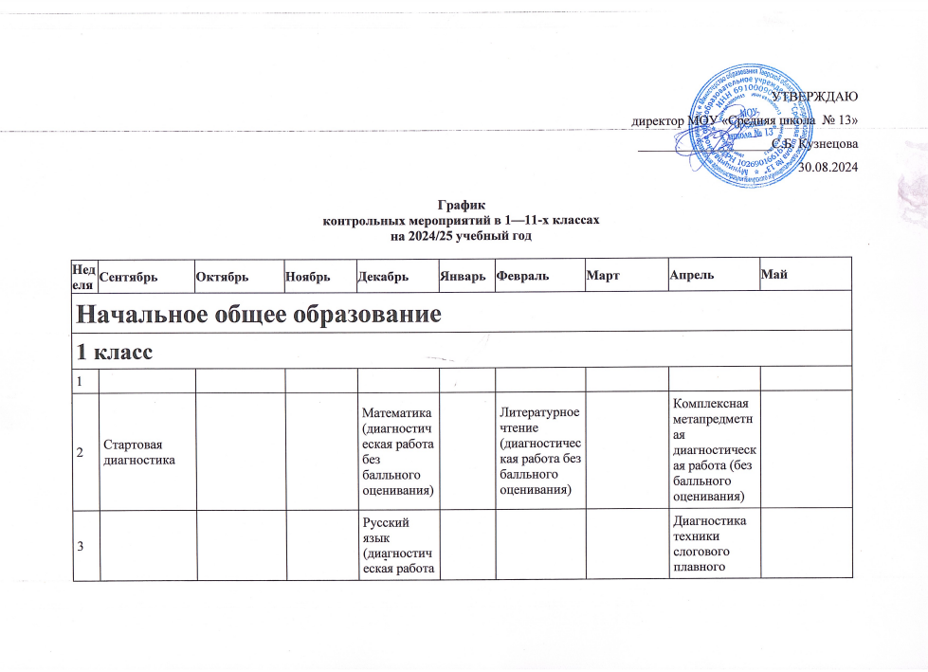**График**  
**проведения оценочных процедур в 1—11-х классах**  
**на 2024/25 учебный год**

|  |  |  |  |  |  |  |  |  |  |
| --- | --- | --- | --- | --- | --- | --- | --- | --- | --- |
| **Неделя** | **Сентябрь** | **Октябрь** | **Ноябрь** | **Декабрь** | **Январь** | **Февраль** | **Март** | **Апрель** | **Май** |
| **Начальноеобщееобразование** | | | | | | | | | |
| **1 класс** | | | | | | | | | |
| 1 |  |  |  |  |  |  |  |  |  |
| 2 | Стартовая диагностика |  |  | Математика (диагностическая работа без балльного оценивания) |  | Литературное чтение (диагностическая работа без балльного оценивания) |  | Комплексная метапредметная диагностическая работа (без балльного оценивания) |  |
| 3 |  |  |  | Русский язык (диагностическая работа без балльного оценивания) |  |  |  | Диагностика техники слогового плавного чтения (без балльного оценивания) |  |
| 4 |  |  |  |  |  |  |  |  |  |
| **2 класс** | | | | | | | | | |
| 1 |  |  |  |  |  | Окружающий мир (тематическая контрольная работа) |  |  |  |
| 2 | Математика (входная диагностическая работа) |  |  | Математика (контрольная работа) |  |  |  | Иностранный язык (итоговая контрольная работа) | Окружающий мир (итоговая контрольная работа) |
| 3 | Русский язык (входная диагностическая работа) |  | Функциональная грамотность (комплексная диагностическая работа) | Русскийязык (контрольнаяработа) |  |  |  | Математика (итоговая контрольная работа) |  |
| 4 | Окружающий мир (входная диагностическая работа) |  |  |  | Иностранный язык (тематическая контрольная работа) |  |  | Русский язык (итоговая контрольная работа) |  |
| **3 класс** | | | | | | | | | |
| 1 |  |  |  | Функциональная грамотность (комплексная диагностическая работа) |  | Окружающий мир (тематическая контрольная работа) |  |  |  |
| 2 | Математика (входная диагностическая работа) |  |  |  |  |  |  | Иностранный язык (итоговая контрольная работа) |  |
| 3 | Русский язык (входная диагностическая работа) |  |  | Математика (контрольная работа) |  |  |  | Математика (итоговая контрольная работа) |  |
| 4 | Окружающий мир (входная диагностическая работа) |  |  |  | Русский язык (тематическая контрольная работа) |  |  | Окружающий мир (итоговая контрольная работа) |  |
| **4 класс** | | | | | | | | | |
| 1 |  | Окружающий мир (входная диагностическая работа) |  |  |  |  |  |  |  |
| 2 | Математика (входная диагностическая работа) |  |  | Математика (контрольнаяработа) |  |  | Комплексная метапредметная диагностическая работа | ВПР по русскому языку | ВПР по одному из предметов:   * окружающиймир, * литературное чтение, * иностранный язык |
| 3 | Иностранный язык (входная диагностическая работа) |  |  | Русский язык (контрольная работа) | Функциональная грамотность (комплексная диагностическая работа) |  |  | ВПР поматематике |  |
| 4 | * Русский язык (входная диагностическая работа) * литературное чтение (входная диагностическая работа) |  |  |  |  |  |  |  |  |
| **Основноеобщееобразование** | | | | | | | | | |
| **5 класс** | | | | | | | | | |
| 1 |  | География (стартовая диагностика) |  | Математика (контрольная работа) |  | Математика (контрольная работа) |  |  |  |
| 2 | Русский язык (стартовая диагностика) | История (стартовая диагностика) |  | Русский язык (контрольная работа) |  |  | Иностранный язык (контрольная работа) | ВПР по математике | ВПР по одному из предметов:   * география * биология |
| 3 | * Математика (стартовая диагностика) * иностранный язык (стартовая диагностика) | Читательская грамотность (письменная работа на межпредметной основе) | Иностранный язык (региональная диагностическая работа) |  | География (тематическая контрольная работа) | Русский язык (контрольная работа) |  | ВПР по русскому языку |  |
| 4 |  |  |  |  |  |  |  | ВПР по  истории |  |
| **6 класс** | | | | | | | | | |
| 1 |  |  |  | * Математика (контрольная работа) * иностранный язык (контрольная работа) |  | Математика (тематическая контрольная работа) |  |  |  |
| 2 | * Математика (входная диагностика) * русский язык (входная диагностика) | Обществознание (стартовая диагностика) | Функциональная грамотность (комплексная диагностическая работа) | Русскийязык (контрольнаяработа) | Биология (тематическая контрольная работа) |  | Труд (технология) (защита проектов) | ВПР по математике | ВПР по одному из предметов:   * география, * биология |
| 3 | Иностранный язык (входная диагностика) |  |  |  | География (тематическая контрольная работа) |  |  | ВПР по русскому языку |  |
| 4 | * География (входная диагностика) * история (входная диагностика) | Цифровая грамотность (практическая работа в сочетании с письменной (компьютеризованной) частью) |  |  |  | Региональная комплексная метапредметная диагностическая работа | История (тематическаяконтрольнаяработа) | ВПР по одному из предметов:   * история, * обществознание, * литература, * иностранный язык |  |
| **7 класс** | | | | | | | | | |
| 1 |  | Информатика (стартовая диагностика) |  | * Вероятность и статистика (контрольная работа) * русскийязык (контрольнаяработа) |  | Биология (тематическая контрольная работа) | Обществознание (контрольная работа) |  |  |
| 2 | * Алгебра (стартовая диагностика) * русский язык (входная диагностика) | * Вероятность и статистика (стартовая диагностика) * физика (стартоваядиагностика) | * Алгебра (контрольная работа) * география (тематическая контрольная работа) | Алгебра/геометрия (комплексная контрольная работа) |  | * Алгебра (контрольная работа) * иностранный язык (тематическая контрольная работа) | География (тематическаяконтрольнаяработа) | ВПР по математике | ВПР по одному из предметов:   * история, * обществознание, * литература, * иностранный язык |
| 3 | География (входная диагностика)  История (входная диагностика) |  | Иностранный язык (тематическая контрольная работа) | Русскийязык (контрольнаяработа) | Информатика (тематическая контрольная работа) | Функциональная грамотность (региональная диагностика) | Иностранный язык (тематическая контрольная работа) | * ВПР порусскомуязыку * труд (технология) (защита проектов) |  |
| 4 | Иностранный язык (входная диагностика) | Читательская грамотность (письменная работа на межпредметной основе) |  |  | Физика (контрольнаяработа) | Русский язык (тематическая контрольная работа) |  | ВПР по одному из предметов:   * география, * биология, * физика базовая, |  |
| **8 класс** | | | | | | | | | |
| 1 |  | Химия (стартовая диагностика)  Физика (входная диагностика) |  | * Русский язык (контрольная работа) * история (тематическая контрольная работа) |  | География (тематическая контрольная работа) | * Иностранный язык (тематическая контрольная работа) * история (контрольнаяработа) |  |  |
| 2 | * Русский язык (входная диагностика) * биология (входная диагностика) |  | Иностранный язык (тематическая контрольная работа) | Геометрия (тематическаяконтрольнаяработа) | Информатика (тематическая контрольная работа) |  | Алгебра (контрольная работа) | Русский язык (итоговая контрольная работа) |  |
| 3 | * Алгебра (входная диагностика база и углубленный уровень) * иностранныйязык (входнаядиагностика) | Цифровая грамотность (практическая работа в сочетании с письменной (компьютеризованной) частью) | Вероятность и статистика (контрольная работа) | Алгебра (контрольнаяработа) | Физика (контрольная работа) | * Русский язык (контрольная работа) * обществознание (тематическая контрольная работа) |  | * Алгебра (итоговая контрольная работа) * труд (технология) (защита проектов) |  |
| 4 | Геометрия (входная диагностика базовый и углубленный уровень) |  |  |  |  |  |  | Иностранный язык (итоговая контрольная работа) |  |
| **9 класс** | | | | | | | | | |
| 1 |  | * Биология (входная диагностика) * обществознание (входная диагностика) |  |  |  |  |  |  |  |
| 2 | * Русский язык (входная диагностика) * история (входная диагностика) | * Иностранный язык (входная диагностика) * физика (входная диагностика) |  | Русский язык (контрольная работа) |  | Итоговое собеседование | Физика (контрольная работа)  Литература (контрольная работа) | Экспертная оценка процесса и результатов выполнения групповых и индивидуальных учебных исследований и проектов |  |
| 3 | * Алгебра (входная диагностика) * химия (входная диагностика) | География (входная диагностика) | Информатика (тематическая контрольная работа) | Математика (диагностическая работа в формате ОГЭ) | Биология (тематическаяконтрольнаяработа) | * Алгебра (тематическая контрольная работа) * иностранный язык (тематическая контрольная работа) | Математика (тренировочная работа в формате ОГЭ) | Русский язык (тренировочная работа в формате ОГЭ) |  |
| 4 | * Геометрия (входная диагностика) * история (входная диагностика) |  |  |  | Вероятность и статистика (тематическая контрольная работа) | География (тематическаяконтрольнаяработа) | Тренировочный ОГЭ по одному из предметов по выбору | Тренировочный ОГЭ по одному из предметов по выбору | ГИА-9 |
| **Среднееобщееобразование** | | | | | | | | | |
| **10 класс** | | | | | | | | | |
| 1 |  | Физика (стартовая диагностика) |  |  |  |  | Алгебра (контрольная работа) |  |  |
| 2 | * Математика (стартовая диагностика) * иностранный язык (стартовая диагностика) |  |  | * Алгебра (контрольная работа) * иностранный язык (контрольная работа) |  | Русский язык (контрольная работа) | Информатика (контрольная работа) | ВПР по одному из предметов:   * история, * обществознание, * география |  |
| 3 | * Русский язык (стартовая диагностика) * история и обществознание (стартовая диагностика) | Литература (контрольнаяработа) | Цифровая грамотность (практическая работа в сочетании с письменной (компьютеризованной) частью) | Информатика (контрольнаяработа) | Вероятность и статистика (тематическая контрольная работа) | Химия (контрольнаяработа) | Геометрия (контрольная работа) | ВПР по математике |  |
| 4 | * Химия (стартовая диагностика) * география (стартовая диагностика) | Геометрия (контрольная работа) |  |  | Читательская грамотность (письменная работа на межпредметной основе) |  | Экспертная оценка процесса и результатов выполнения групповых и индивидуальных учебных исследований и проектов |  |  |
| **11 класс** | | | | | | | | | |
| 1 |  | * Биология (входная диагностика) * химия (входная диагностика) |  | Итоговое сочинение |  |  |  |  |  |
| 2 | * Русский язык (входная диагностика) * иностранный язык (входная диагностика) |  | Русский язык (диагностическая контрольная работа в формате ЕГЭ) | Математика (диагностическая контрольная работа в формате ЕГЭ) |  | Математика (тренировочная работа в формате ЕГЭ) | Тренировочный ЕГЭ по одному из предметов по выбору |  |  |
| 3 | * Физика (входная диагностика) * алгебра/геометрия (входная диагностика) |  | Химия (контрольная работа) | Информатика (контрольная работа) | Физика (тематическая контрольная работа) | Русский язык (тренировочная работа в формате ОГЭ) |  |  |  |
| 4 | История/обществознание (входная диагностика) |  | Вероятность и статистика (контрольная работа) |  | География (контрольная работа) |  |  |  | ГИА-11 |